RELATÓRIO EXERCÍCIO 02 – CIRCUITOS IMPRESSOS

ESQUEMÁTICO
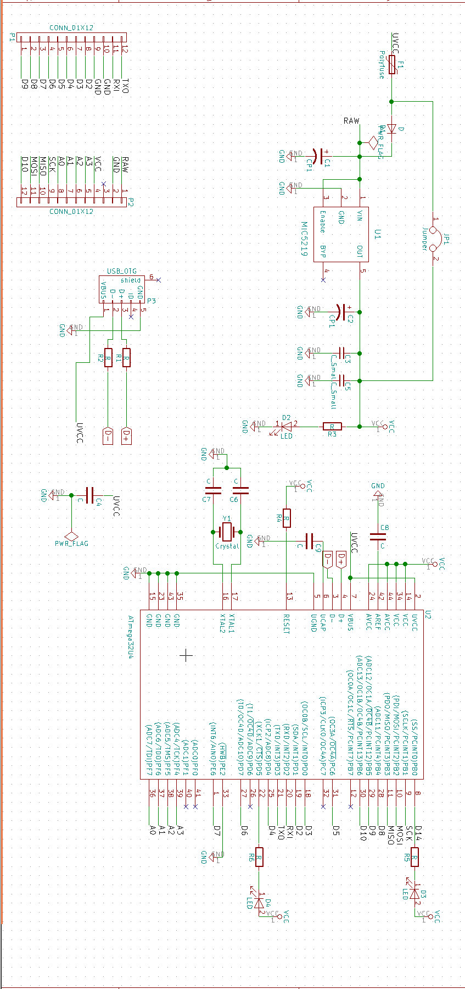

PCB – BOTTOM COPPER

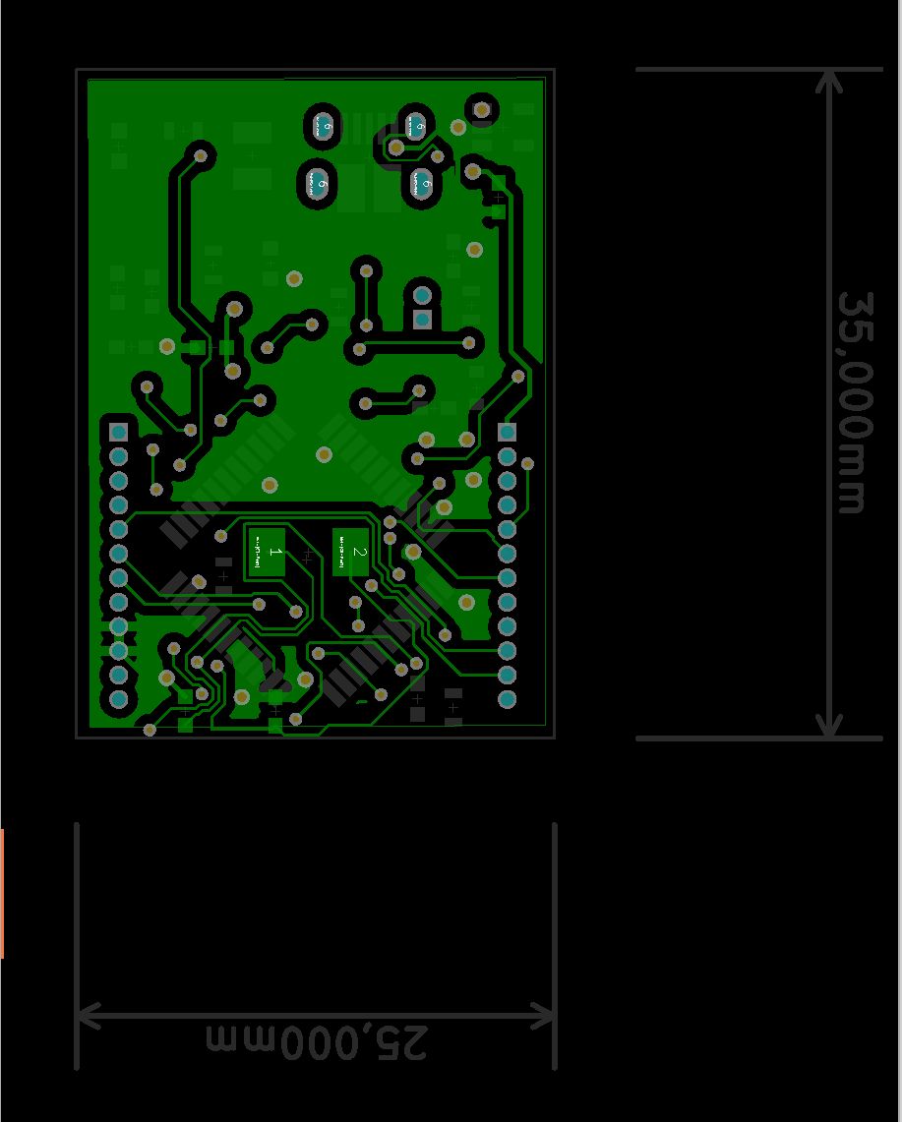

PCB – TOP COPPER

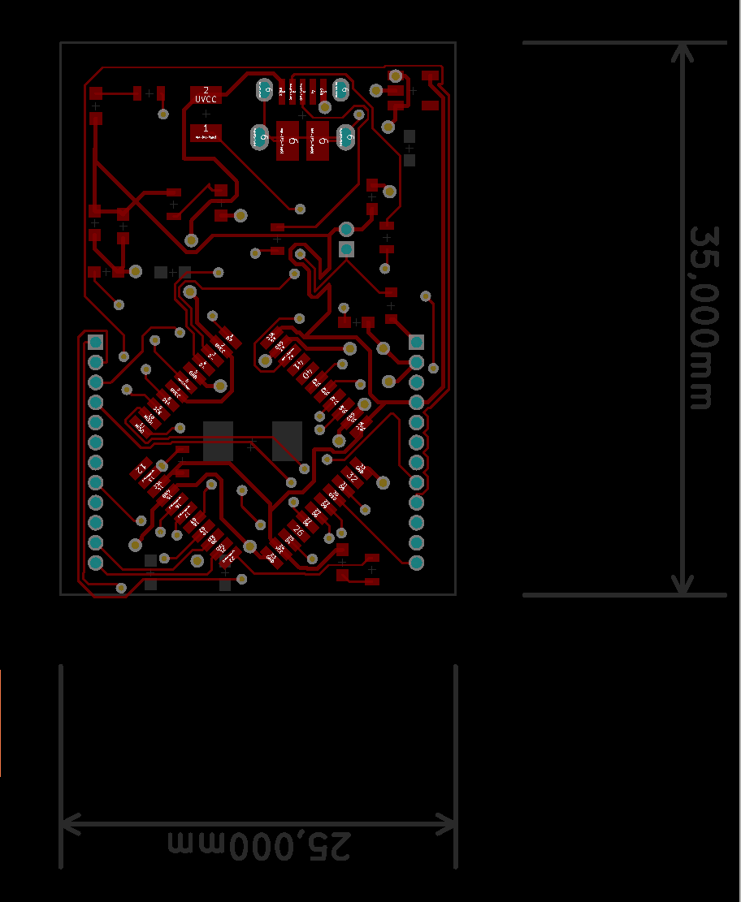
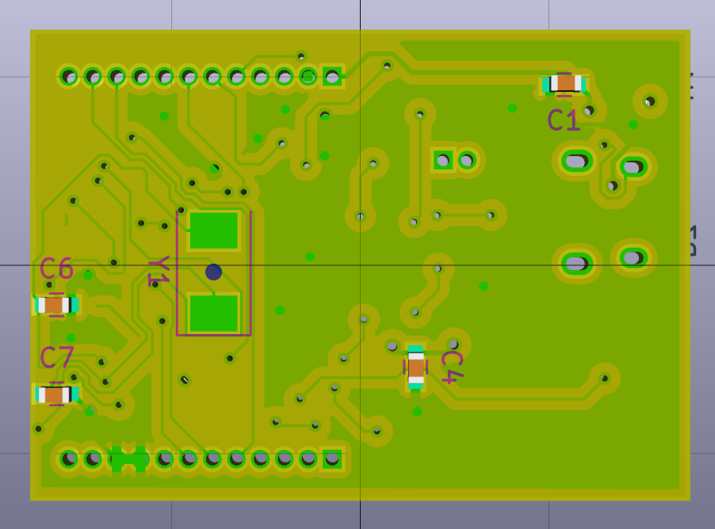
VISÃO 3D – TOP COPPER
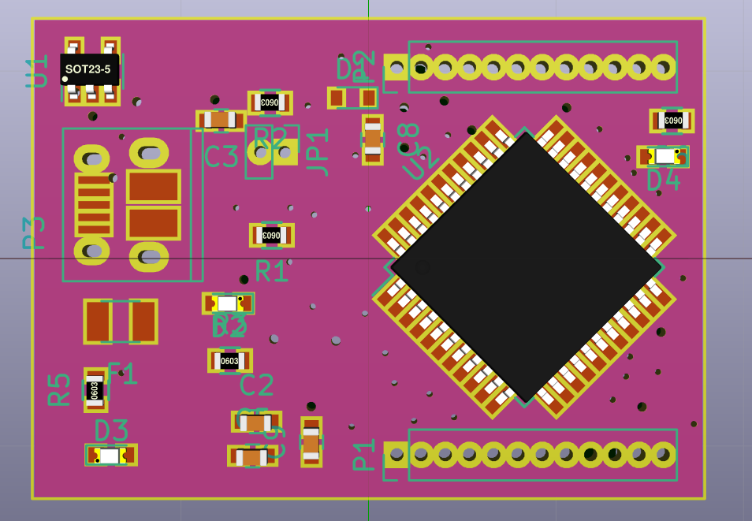
VISÃO 3D – BOTTOM COPPER

